На правах рукописи


ВЕРТИЕВЕЦ ЮЛИЯ АЛЕКСАНДРОВНА

ГЕОЛОГИЧЕСКОЕ ОБОСНОВАНИЕ ОСВОЕНИЯ ТРУДНОИЗВЛЕКАЕМЫХ ЗАПАСОВ НЕФТИ КЕРОГЕН-ГЛИНИСТО-СИЛИЦИТОВЫХ ПОРОД БАЖЕНОВСКОЙ СВИТЫ РАЙОНА КРАСНОЛЕНИНСКОГО СВОДА

Специальность 25.00.12 – «Геология, поиски и разведка нефтяных и газовых месторождений»

АВТОРЕФЕРАТ
диссертации на соискание ученой степени кандидата
геолого-минералогических наук

Москва – 2011
Работа выполнена на кафедре промысловой геологии нефти и газа Российского государственного университета нефти и газа им. И.М.Губкина

Научный руководитель: | доктор геолого-минералогических наук,  Лобусев Александр Вячеславович
Официальные оппоненты: | доктор геолого-минералогических наук,  доцент по кафедре литологии  Постников Александр Васильевич  Российский государственный университет нефти и газа им. И.М.Губкина
кандидат геолого-минералогических наук,
главный специалист Департамента ресурсной базы и лицензирования
Страхов Павел Николаевич
ОАО "Газпром Нефть"

Ведущая организация: | Федеральное государственное унитарное предприятие «Институт геологии и разработки горючих ископаемых» (ИГиРГИ)

Защита состоится 31 мая 2011 года в 15 часов в аудитории 232 на заседании диссертационного Совета Д 212.200.02 при Российском государственном университете нефти и газа им. И.М.Губкина по адресу: 119991, Москва, ГСП-1, Ленинский проспект, д.65

С диссертацией можно ознакомиться в библиотеке Российского государственного университета нефти и газа им. И.М.Губкина.

Автореферат разослан ____ апреля 2011 г.
Ученый секретарь диссертационного совета,
кандидат геолого-минералогических наук Е.А.Леонова
ОБЩАЯ ХАРАКТЕРИСТИКА РАБОТЫ

Актуальность работы
Вовлечение в разработку залежей нефти, приуроченных к отложениям баженовской свиты, является одной из важнейших задач, стоящих перед нефтедобывающей отраслью в Западно-Сибирском регионе.
Имеющийся многолетний опыт добычи нефти из отложений баженовской свиты, убедительно показал ее высокие перспективы, однако применение существующих до настоящего времени технологий поисков, разведки и освоения этих трудноизвлекаемых запасов нефти, малоэффективно.
Значительные объемы нефти при применяемых технологиях не могут быть вовлечены в разработку, поэтому необходимо найти новые и эффективные геологические подходы к промышленному освоению имеющегося углеводородного потенциала, который, по общему мнению исследователей, весьма значителен.
Накопленный опыт доказал высокую перспективность и значительный потенциал нефтеносности баженовских отложений, однако их низкая фильтрационная способность осложнила и затруднила промышленное освоение запасов и ресурсов нефти в необходимых объемах. Основной задачей, стоящей сейчас перед геологами, является разработка подходов к выделению и локализации зон с улучшенными коллекторскими свойствами «баженитов» и геологическое обоснование возможных технологий эффективного нефтеизвлечения.

Цель работы заключается в научном обосновании возможности промышленного нефтеизвлечения из отложений баженовской свиты района Красноленинского свода на основе детального изучения геологических условий залегания, петрофизических и геохимических свойств, а также геолого-промыслового анализа опытно-промышленной эксплуатации скважин.
Для достижения поставленной цели решались следующие основные задачи:
- комплексная интерпретация данных сейсморазведки и бурения;
- 2D и 3D моделирование изучаемых геологических объектов;
- анализ термобарических условий залегания отложений баженовской свиты;
- анализ геохимических и нефтегазоматеринских свойств отложений баженовской свиты;
- анализ результатов опробований и опытно-промышленной эксплуатации скважин, вскрывших отложения баженовской свиты;
- обобщение результатов исследований и научное обоснование рекомендаций по оптимизации поисков и освоения залежей углеводородов в баженовских отложениях.

Научная новизна
- Дано научное обоснование возможности промышленного освоения трудноизвлекаемых запасов кероген-глинисто-силицитовых пород литотипа «баженит».
- Построена дизъюнктивная модель исследуемого объекта и установлена ведущая роль разрывных дислокаций в повышении проницаемости пород за счет увеличенной плотности субвертикальных трещин и формировании флюидо-динамических систем в баженовской и абалакской свитах.
- Установлены геологические и техногенные факторы, приводящие к необратимым изменениям фильтрационно-емкостных свойств литотипа «баженит», падению дебитов скважин при их эксплуатации и научно обоснованы рекомендации по предотвращению негативных последствий.
- Научно обоснованы возможные способы локализации и промышленного освоения залежей, приуроченных к кероген-глинисто-силицитовым породам баженовской свиты.

Практическая значимость
- В результате проведенного геологического моделирования уточнено геологическое строение баженовской свиты района исследований, установлены соотношения и пространственное расположение литотипов кероген-глинисто-силицитовых «баженитов» и карбонатных пород.
- Локализованы участки с улучшенными коллекторскими свойствами «баженитов» и выделены зоны, гидродинамически связанные с абалакскими отложениями, как высокопродуктивные эксплуатационные объекты. Проведен подсчет запасов нефти по выделенным прогнозным зонам.
- Проведен геолого-промысловый анализ пробной и опытно-промышленной эксплуатации скважин, выделены различные группы эксплуатационных скважин в зависимости от геологической эффективности их работы.
- На основе проведенного ранжирования исследуемой территории по степени продуктивности скважин установлены эксплуатационные участки, в пределах которых выделены первоочередные объекты промышленного освоения трудноизвлекаемых запасов нефти.
- На основе комплексных геологических исследований и геолого-промыслового анализа работы скважин при их пробной и опытно-промышленной эксплуатации разработаны рекомендации по увеличению эффективности освоения залежей нефти из литотипа «баженит».

Основные защищаемые положения
- Уточненная геологическая модель и установленные особенности строения баженовской свиты в районе исследований.
- Выявленное пространственное расположение участков с улучшенными коллекторскими свойствами кероген-глинисто-силицитовых пород баженовской свиты.
- Геологическое обоснование возможности эффективной работы добывающих скважин на основе геолого-промыслового анализа опытно-промышленной эксплуатации (нижнетутлеймская подсвита и абалакская свита).
- Разработанные рекомендации по повышению геологической эффективности освоения залежей трудноизвлекаемых запасов нефти из отложений баженовской свиты.

Апробация работы и публикации
Результаты и основные положения работы докладывались на III Всероссийской молодежной научно-практической конференции «Геоперспектива-2009», Москва, 2009 г, восьмой всероссийской конференции молодых ученых, специалистов и студентов «Новые технологии в газовой промышленности», Москва, 2009 г, XVIII Губкинских чтениях «Инновационное развитие нефтяной и газовой промышленности России: наука и образование», Москва, 2009 г, VIII Всероссийской научно-технической конференции «Актуальные проблемы развития нефтегазового комплекса России», Москва, 2009 г. По теме диссертации опубликовано 8 научных работ.

Структура и объем работы
Диссертационная работа содержит 140 страниц текста, состоит из 4 глав, введения и заключения. Работа иллюстрирована 42 рисунками. Список использованной литературы насчитывает 90 наименований.

Фактический материал
В работе использованы отчеты сейсмических партий по 2D съемке, данные литологических и петрофизических анализов керна, результаты геохимических исследований кероген-глинисто-силицитовых пород и пластового флюида, данные ГИС, промыслово-геологические данные опытно-промышленной эксплуатации 23 разведочных и эксплуатационных скважин, включая месячные эксплуатационные рапорты по месторождениям Красноленинского свода.

Благодарности
Автор выражает искреннюю благодарность за оказанную помощь при работе над диссертацией, квалифицированные советы и консультации научному руководителю – зав. кафедрой промысловой геологии нефти и газа, проф. А.В.Лобусеву, сотрудникам кафедры промысловой геологии нефти и газа проф. И.С.Гутману, проф. И.П.Чоловскому, проф. С.Б.Вагину, проф. В.П.Филиппову, доц. М.А.Лобусеву, доц. Г.П.Кузнецовой, а также проф. О.В.Постниковой, с.н.с. Ю.Л.Шишкину, с.н.с. В.А.Костериной.

ОСНОВНОЕ СОДЕРЖАНИЕ РАБОТЫ
В первой главе рассмотрены вопросы истории исследования и освоения отложений баженовской свиты. Баженовская свита впервые выделена Ф.Г. Гурари (1959) как пачка в составе марьяновской свиты и отображена в региональной стратиграфической схеме 1960г. Свита получила название от села Баженово, расположенного на левом берегу Иртыша к северо-западу от Омска.
Промышленная нефтеносность отложений баженовской свиты была выявлена в конце 60-х годов при разведке Салымской площади. Для опоискования и разведки Салымского месторождения было пробурено более 200 глубоких скважин, часть из которых попала в высокопродуктивные зоны, но оконтурить выявленные залежи и определить основные параметры подсчетных объектов ни по данным керна, ни по материалам ГИС не удалось.
В 70-е годы высокие дебиты отдельных скважин и широкое распространение продуктивного комплекса баженовской свиты на территории Западной Сибири послужили основанием для появления оптимистичных и завышенных оценок его ресурсов. К середине 80-х годов промышленная нефтеносность отложений баженовской свиты была установлена более чем на 50-ти разведочных площадях Западной Сибири, но крупных открытий не последовало, хотя дебиты отдельных скважин достигали 1200 т/сут, и даже 6000 т/сут. Отдельные продуктивные скважины были пробурены в западной части Сургутского района, но наибольшее их количество оказалось сосредоточено на Салымском и Красноленинском месторождениях, опытно-промышленная эксплуатация скважин, на которых была начата в середине 70-х годов. В скв. 141 и 129 Салымской площади начальные дебиты составили 6000 т/сут и 1250 т/сут соответственно, при этом примерно 30% всех пробуренных скважин оказались сухими.
На ближайшем к изучаемому участку, Красноленинском месторождении, суммарная добыча превысила 5 млн. т, причем накопленная добыча отдельных скважин достигает 700 тыс. т.
Залежи нефти, содержащие крупные реальные запасы, выявлены не были, высокие начальные дебиты скважин-открывательниц, как правило, быстро снижались, затраты на опоискование и доразведку новых месторождений выходили за рамки рентабельности. В середине 80-х годов ГРР были переориентированы на более глубокие горизонты юры и палеозоя, а баженовская свита, как объект, стала изучаться только попутно.
Во второй главе рассматриваются особенности строения отложений баженовской свиты и нефтегазогенерационный потенциал как в целом, так и района исследования (нижнетутлеймской подсвиты).
Отложения баженовской свиты стратиграфически приурочены к границе волжского яруса верхней юры и берриасского яруса нижнего мела. Они являются аналогом нефтеносных сланцев, но отличительной особенностью баженовской свиты является то, что процесс преобразования органического вещества в нефть еще не завершен. Поэтому в коллекторе, наряду с легкой, подвижной нефтью, содержатся связанные углеводороды, называемые керогеном, составляющие совместно с глинисто-силицитовыми породами каркас литотипа «баженит».
Площадь распространения свиты несколько превышает 1 млн. км². Толщина отложений в центральной части Западно-Сибирского бассейна составляет 20-40 м, а ближе к окраинам увеличивается до 80 м. В центральной части бассейна отложения представлены глинисто-силицитовыми и карбонатными породами, содержание органического вещества в которых достигает 15-18%. Кроме того, в центральной части бассейна выявлены зоны с аномальными разрезами баженовской свиты, в которых в основании свиты выделяется песчано-глинистая пачка толщиной 60-70 м, не имеющая стратиграфических аналогов за пределами этих зон.
Характерной особенностью залежей нефти в отложениях баженовской свиты является отсутствие подошвенных и краевых вод, отсутствие зависимости нефтенасыщения от структурного фактора, аномально высокие поровые давления (АВПД) и температуры (температура пласта по площади изменяется от 80ºС до 135ºС). В пластовом состоянии литотип «баженит», как правило, содержит не более 2% связанной воды.
Как правило, нефти баженовских отложений высококачественные, с содержанием светлых фракций до 50-60%, малосернистые, безпарафинистые и безводные, с газовым фактором в среднем около 180 м³/м³.
Одной из основных проблем, сдерживающих массированное освоение нефтяного потенциала баженовской свиты, стало выделение коллекторов в разрезах скважин. В данной работе рассматриваются кероген-глинисто-силицитовые породы отложений баженовской свиты, как породы-коллекторы, с которыми связаны основные запасы и ресурсы углеводородного сырья.
Исследованию коллекторов баженовской свиты Салымского месторождения и его окружения посвящено множество работ и разработано множество геологических и гидродинамических моделей продуктивных отложений (Белкин В.И., 1983-1985; Вольпин С.Г., 1982-1984; Гутман И.С. 1982-2010; Днепровская Н.И., 1982-1984; Добрынин В.М., 1979-1980; Ефремов Е.П., 1983-1985; Зарипов О.Г., 1977-1986; Желтов Ю.В., 1983-1988; Зубков М.Ю., 1986-2006; Каптелинин Н.Д., 1983-1985; Коровина Т.А., 2004; Корж М.В., 1980; Клубова Т.Т., 1980; Корнеева Б.В., 1980; Лобусев А.В. 2004-2011; Мартынов В.Г., 1979-1980; Малофеев Г.Е., 1983-1988; Мелик-Пашаев В.С., 1980; Нестеров И.И., 1977-1985; Нестеров В.Н., 1978г; Постников А.В., 1998-2008; Сонич В.П., 1978-1986; Сургучев М.Л., 1983-1988; Толстов Л.А., 1983-1988; Умрихин И.Д., 1982-1984; Федорцов В.К., 1978; Халимов Э.М., 1980; Хабаров В.В., 1978-1999; Хавкин А.Я., 1983-1992; Юсупов К.С., 1978-1980 и др.).
Особенность баженовского коллектора состоит в том, что его фильтрационные свойства полностью определяются первичной слоистостью (щелевидное поровое пространство) и вторичной субвертикальной трещиноватостью. Наряду с субгоризонтальной слоистостью формируются также системы трещин со сложной пространственной ориентацией. Субвертикальные трещины имеют важнейшее значение в формировании единой внутрипластовой флюидо-динамической системы.
Генерационные возможности баженовской свиты зависят от количества, типа захороненного ОВ и условий его преобразования в зонах диагенеза и катагенеза осадков. Значения температур, глубины погружения и стадий катагенеза баженовских отложений, как и других рассмотренных параметров (восстановительного потенциала осадка, концентрации сапропелевого ОВ и др.) возрастают от периферии к внутренним районам бассейна. Наиболее значимый по содержанию органического вещества район распространения баженовской свиты относится к Средне-Обской области и прилегающей к ней территории на площади более 200 000 км. Здесь по данным А.Э. Конторовича (1993) сосредоточено около 90 % общих запасов нефти Западно-Сибирского бассейна. Рассматриваемый нами регион относится к западной периферии этой области.
О возможностях нефтеобразования судят по остаточному нефтегенерационному потенциалу (S₂). Его региональное распределение отмечено двумя характерными чертами: высокими значениями на большей территории Хантейской антиклизы и быстрым уменьшением во всех от нее направлениях (таблица 1).
Таблица 1 - Нефтегенерационные свойства керогена баженовской свиты района Среднего Приобъя по данным пиролиза Rock-Eval
Месторождение | Показатели пиролиза
Месторождение | S₁ | S₂ | Сорг., % | HI, водородный индекс,  кг S₂/т С_{орг} | OI, кислородный индекс,  кг СО₂/ т С_{орг}
Салымское | 7.7-9.4 | 69.6-73.2 | 16.2-17.0 | 417-437 | 1-8
Киевское | 9.3-12.3 | 113.5-121.8 | 18.5-20.9 | 583-612 | 1-2
Равенское | 10.2-18.6 | 125.4-187.5 | 16.1-28.8 | 634-779 | 1-3
Южно-Сургутское | 6.4-19.4 | 101.4-142.3 | 14.6-20.6 | 602-691 | 1-3
Приобское | 16.1-23.4 | 97.8-123.6 | 22.1-30.0 | 388-454 | 1
Самотлорское | 13.3-22.7 | 141.4-182.2 | 17.5-23.4 | 778-889 | 1-3
Варьеганское | 9.38-10.6 | 78.5-94.6 | 11.8-13.9 | 665-679 | 1-3
Мегионское | 8.0-13.5 | 92.4-106.4 | 16.3-17.3 | 565-616 | 4-5
Ватьеганское | 12.7-13.8 | 69.1-78.4 | 15.8-26.7 | 306-438 | 5-7
Средне-Назымское | 2.1-2.3 | 18.6-25.4 | 9.8-12.42 | 254-318 | 1-2
Галяновское | 2.0-2.5 | 20.1-24.6 | 13.0-18.3 | 241-346 | 1-3
По данным литолого-геохимических исследований образцов пород баженовской свиты Средне-Назымского и Галяновского месторождений, проведенных в РГУ нефти и газа им. И.М.Губкина, совместно с О.В.Постниковой и Ю.Л.Шишкиным, подробно изучен Красноленинский тип разреза (рисунок 1).
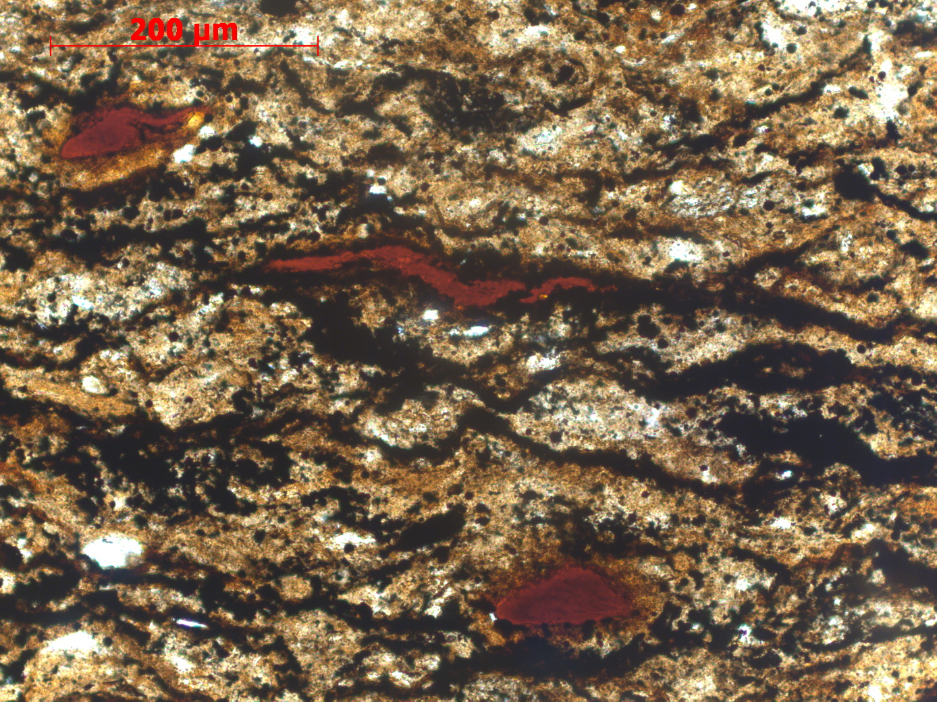
Рисунок 1 – Фотография шлифа баженовских отложений из скважины Р3000 (инт. 2720-2738 м)
Распространенные здесь черные плотные тонкоотмученные битуминозные, временами плитчатые кероген-глинисто-силицитовые породы обладают в 3-5 раз более низким нефтегенерационным потенциалом керогена в сравнении с классическим нефтематеринским разрезом салымско-сургутского типа. В детальном изученном разрезе баженовской свиты С_{орг} составляет в среднем 6-7%, редко достигая 10-14%. Содержание миграционно-способной нефти (S₁) обычно не превышает 2,0-2,5 мг/г породы (в отдельных случаях – до 4-5 мг/г породы). Степень катагенетической преобразованности разреза баженовской свиты на Красноленинском своде высок: Т_{max} = 450-455 ⁰С, IP = 0,17-0,30, R⁰ = 0,75-0,78, что свидетельствует о высоком современном и палеотемпературном фоне на Красноленинском своде.
Относительный водородный показатель керогена пород баженовской свиты был оценен вероятностно-статистическим способом по 49 хорошо изученным интервалам в отложениях баженовской свиты и составил 0,68.
Таблица 2 - Содержание керогена и битумоида в породе, теплоты окисления породы и керогена
Глубина, м | ОВ, % | ∆Н, Дж/г пор. | ∆Н, Дж/г ОВ | Б1,% | БХА,% | β,% | Т_{макс},^{о}С
Средне-Назымское месторождение, скв. Р3000
2734,63 | 17,55 | 2593 | 14775 | 6,35 | 1,38 | 7,9 | 400
2735,10 | 21,9 | 3270 | 14931 | 6,6 | 1,49 | 6,8 | 393
2736,63 | 12,8 | 3100 | 24218 | 4,1 | 0,72 | 5,6 | 433
В представленной таблице приведены данные по уровням теплоты окисления в расчете на породу и кероген, а также содержание в породе пиробитума Б1, битумоида хлороформенного А (БХА), битумоидный коэффициент β=БХА/ОВ*100% и температура вершины пика пиробитума Т_{макс} Приведены средние значения из двух методов определения БХА – оптического и весового. По данным таблицы построена гистограмма, представленная на рисунке 2, из которой следует, что общее значение органического вещества в исследованных образцах достаточно высоко.
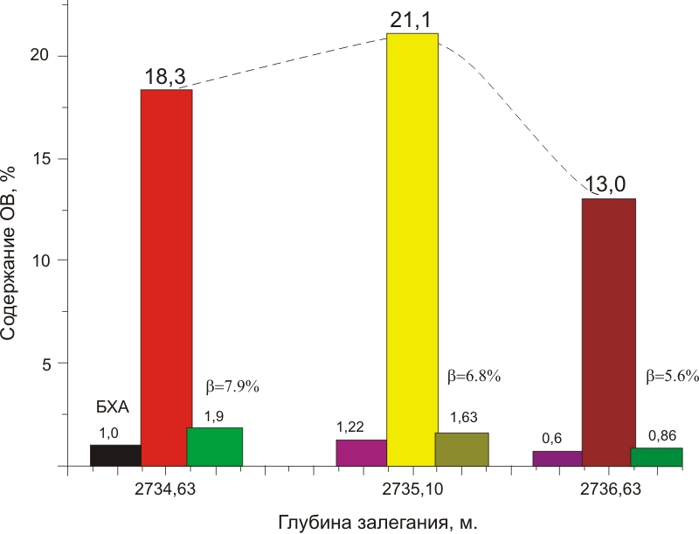
Рисунок 2 – Распределение органического вещества по разрезу скважины Р3000 Средне-Назымского месторождения
Таким образом, все геохимические показатели свидетельствуют о высоком нефтегазогенерационном потенциале района исследований, хотя они сравнительно ниже, чем в районе Сургутского и Нижневартовского сводов. По данным проведенных исследований для баженовской свиты, установлена надежная корреляционная связь между содержанием органического вещества и нефтегенерационным потенциалом керогена.
Очевидно, что общее содержание ОВ в породах баженовской свиты, является основным критерием прогнозирования пространственного положения очагов нефтегазогенерации, и, соответственно, – нефтегазонакопления.
В третьей главе приведено описание построенной автором геологической модели (в пликативном и дизъюнктивном вариантах) отложений баженовской свиты Средне-Назымского месторождения и сделаны выводы об особенностях его строения.
В тектоническом отношении изучаемый район располагается в бортовой части Елизаровского прогиба, вблизи области сочленения его с Красноленинским сводом. Исследуемый объект – баженовская свита (нижнетутлеймская подсвита) – входит в состав верхнеюрского нефтегазоносного подкомплекса (баженовско-верхнеабалакский), который является регионально нефтегазоносным. В литологическом отношении продуктивная часть комплекса представлена переслаиванием кремнисто-глинистых пород, опок и черных глинистых известняков. Комплекс включает пласты Ю₁ (верхнеабалакская подсвита) и Ю₀ (баженовская-нижнетутлеймская подсвита).
Коллекторы пластов Ю₁ и Ю₀ имеют весьма сложный характер развития, обусловленный как микрослоистостью и листоватостью пород, так и тектонически напряженными зонами (зоны дизъюнктивных нарушений, деструкций, растяжения и сжатия) и гидротермальными процессами (выщелачивания и растворения).
Построение геологической модели рассматриваемого объекта производилось в программном комплексе DVSeisGeo (разработчик ЦГЭ).
С целью детального изучения строения баженовских отложений и для оценки эффективных толщин, на основании промыслово-геофизического материала, с учетом литолого-петрографических и биостратиграфических данных, результатов опробования и эксплуатации скважин, была проведена детальная корреляция (проф. Гутман И.С., доц. Кузнецова Г.П.) по стандартной методике с использованием наиболее информативных для данного региона методов ГИС с помощью компьютерной программы «AUTOCorr». Исходными данными для выполнения корреляции послужили оцифрованные каротажные диаграммы, предоставленные в файлах LAS-формата по 16 скважинам Средне-Назымского месторождения.
В пределах изучаемой части разреза выделено два пласта, характеризующиеся устойчивостью геологических и геофизических параметров, которые достаточно выдержаны по площади и по толщине, литологически отличаются от выше- и нижележащих пород и четко фиксируются на диаграммах указанных методов ГИС: высокоомный пласт нижнетутлеймской подсвиты и абалакская свита.
Толщина отложений баженовской свиты в среднем составляет 27 м, абалакской свиты – 22 м.
На основе детальной корреляции в отложениях баженовской свиты уверенно выделяются 2 типа коллекторов: литотип «баженит», представляющий собой кероген-глинисто-силицитовые породы и литотип «карбонаты».
Прослои карбонатов маломощные, в среднем составляют 1 м. Отдельные пропластки литотипа «баженит» более мощные, и в ряде скважин достигают 10 м.
На следующем этапе моделирования была выполнена интерпретация сейсмических данных и их увязка с результатами исследований скважин. За основу анализа волнового поля на Средне-Назымской площади на этапе построения толстослоистой глубинно-скоростной модели выбран интервал разреза в рамках представляющих интерес для геолого-промысловой модели с основными отражающими горизонтами, приуроченными к баженовской и абалакской свитам. Структурные построения выполнялись на основе интерпретации всех 29 отработанных профилей МОГТ 2D по баженовским и абалакским отложениям, сейсмические горизонты «Б» и «А» соответственно.
Структурная модель построена по Средне-Назымскому участку в целом (рисунок 3). Методика построения структурных карт сводится к трассированию времен соответствующих горизонтов по сейсмическим профилям, их взаимоувязке, и пересчете по временным горизонтам в отметки глубин на основе данных ГИС по всем пробуренным скважинам.
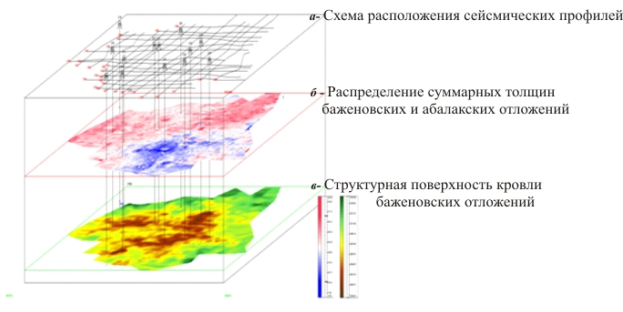
Рисунок 3- Фрагмент структурной модели баженовско-абалакского комплекса
На этапе построения тонкослоисто модели среды была решена задача увязки данных ГИС и сейсморазведки и детализации строения баженовского коллектора на основе создания дизъюнктивной модели его строения. Была отмечена высокая сходимость данных ГИС и сейсморазведки (отклонение не превышало 10 м). Установлено, что ранее принятая модель баженовского коллектора не в полной мере отвечает сложности его геологического строения, так как базируется на представлениях о пликативном характере залегания изучаемых отложений. Вместе с тем, очевидно, что локализация мест проявления дизъюнктивных нарушений позволяет выявлять зоны повышенной трещиноватости, которые, в свою очередь, являются важнейшим фактором в прогнозировании скоплений подвижной нефти в литотипе «баженит». Чтобы соответствовать действительности, модель доработана на основе трассирования дизъюнктивных нарушений сеткой сейсмических профилей. Это позволило выявить зоны разномасштабной субвертикальной трещиноватости тектонического происхождения, которая определяющим образом влияет на перераспределение флюидопотоков, в качестве высокофлюидопроводящих каналов и дополнительного емкостного пространства.
По результатам моделирования установлено наличие многочисленных малоамплитудных тектонических разломов, пересекающих сплошность баженовско-абалакского комплекса. Большинство выделенных нарушений проникают также в нижнемеловую толщу и затухают в верхнемеловом комплексе, таким образом, возраст разломов датируется началом позднего мела. Простирание большинства разломов – северо-западное, выделяются также разломы субширотного направления. Наиболее дислоцированы сводовые части Средне-Назымского месторождения, что возможно, свидетельствует о синхронности проявления тектонических нарушений и основного этапа структурообразования. Увеличенная плотность разломов в сводовых частях антиклинальных поднятий повышает вероятность эффективной нефтедобычи за счет положительного влияния структурного фактора и улучшенных коллекторских свойств баженовско-абалакского комплекса в целом. Для залежей приуроченных только к литотипу «баженит» роль структурного фактора не является определяющей, а возможность нефтеизвлечения контролируются фильтрационно-емкостными свойствами, в основном, за счет повышенной трещиноватости. Таким образом, выявленная система дизъюнктивных нарушений контролирует субвертикальную трещиноватость как самого литотипа «баженит», улучшая его коллекторские свойства, так и гидродинамическую связь баженовских и абалакских отложений, о чем свидетельствует высокая продуктивность опробованных в этих зонах скважин. Наличие аномально высокого порового (сверхгидростатического) давления в отложениях баженовской свиты создает возможность перетоков подвижной нефти в нижележащие абалакские отложения с хорошими коллекторскими свойствами. В этих зонах нефть из «баженитов» может добываться через подстилающие их абалакские отложения.
В четвертой главе представлен геолого-промысловый анализ результатов опробования и пробной эксплуатации скважин из интервалов отложений баженовской свиты Средне-Назымского нефтяного месторождения Красноленинского свода, а также разработанные рекомендации по повышению эффективности освоения трудноизвлекаемых запасов углеводородов из кероген-глинисто-силицитовых пород литотипа «баженит».
Выполнен углубленный геолого-промысловый анализ работы скважин в период пробной эксплуатации пласта Ю₀, описаны результаты исследований, а также сделаны выводы о специфических особенностях отложений баженовской свиты на Средне-Назымском месторождении. Исследования выполнены на основании первичных материалов по 18-ти разведочным скважинам, пробуренных к концу 2007 года на Средне-Назымском месторождении. К числу использованных основных первичных материалов относятся: краткие сведения о результатах опробования разведочных скважин, развернутые месячные данные о работе скважин в период пробной эксплуатации и имеющиеся данные анализов физико-химических свойств нефтей.
На специфику работы скважин, эксплуатирующих залежь баженовской свиты, существенно влияет их производительность. С определенной долей условности можно выделить две группы скважин: высокодебитные, имеющую продуктивность более 15 т/сут, и среднедебитные, с продуктивностью от 5 т/сут до 15 т/сут.
Характерной особенностью группы высокодебитных скважин является то, что вместе с нефтью они дают небольшое количество попутной воды. Причем обычно обводненность продукции вначале бывает относительно повышенной (около 1%), затем снижается до 0,1-0,2%, а к концу цикла возрастает вновь до 0,9%. За счет высокой производительности, большая часть попутной воды, выносится из скважины на поверхность.Средний дебит за весь период работы скважин этой группы по циклам имеет явно выраженную тенденцию к снижению во времени. Наблюдается также общая тенденция того, что в начале каждого цикла дебит выше, чем в конце предыдущего, но затем начинает снижаться и опускается ниже значений дебита в предыдущем цикле. Все это свидетельствует об ограниченности энергетических запасов пласта в области дренирования из-за низких фильтрационных свойств коллекторов.
Характер работы среднедебитных скважин существенно отличается от характера работы группы высокодебитных скважин. Основной особенностью группы среднедебитных скважин является то, что они, в основном, дают безводную нефть. Поскольку в продукции среднедебитных скважин вода появляется лишь периодически, а в высокодебитных присутствует постоянно в небольшом количестве, можно утверждать, что в первом случае она накапливается в стволе скважины, а во втором – выносится на поверхность.
После проведенного анализа результатов исследований распределения плотностей жидкости по стволу скважин было выделено три группы скважин.
В I группу вошли высокодебитные скважины, в стволе которых выделяется 2 слоя жидкости с различными плотностями. В нижней части ствола плотность обычно составляет около 0,6-0,7 г/см³, что свойственно нефти в пластовых условиях, а выше выделяется слой жидкости, в котором плотность постепенно снижается от 0,7 г/см³ до 0,3-0,4 г/см³ из-за выделения газа из нижележащего слоя пластовой нефти.
Во II группу входят работающие среднедебитные скважины с дебитами 5-15 т/с. В таких скважинах в стволе часто выделяются 3 слоя. На забое скважин всегда выделяется слой с плотностью, характерной для воды 0,9-1,2 г/см³, в средней части ствола – характерной для нефти 0,7-0,6 г/см³, и в верхней части ствола слой, с постоянно убывающей плотностью газированной нефти. Во многих скважинах имеется только 2 слоя – на забое жидкость с высокой плотностью, характерной для воды, а выше жидкость с плотностью, характерной для нефти.
В III группе бездействующих или остановленных скважин в стволе обычно выделяются 2 слоя: в нижней части ствола – вода, а в верхней – нефть. Образовавшийся столб воды на забое усложняет, а возможно даже полностью препятствует притоку флюидов из пласта в скважину.
Во всех скважинах каждой группы происходит интенсивное снижение средней дебитности от цикла к циклу, что подтверждает наш вывод об ограниченности области охвата разработкой залежи вокруг каждой скважины, обусловленной низкими фильтрационно-емкостными свойствами пород-коллекторов.
По результатам проведенного геолого-промыслового анализа были выявлены основные специфические особенности, характеризующие залежь пласта Ю₀:
- Учитывая, что баженовские отложения являются нефтематеринскими и породы находятся в недоуплотненном состоянии, содержащиеся в листовато-слоистых кероген-глинисто-силицитовых породах флюиды несут на себе значительную литостатическую нагрузку, обеспечивающие образование и сохранение сверхгидростатического пластового давления.
- Недоуплотненное состояние пород и наличие сверхгидростатического давления обуславливает первичные коллекторские свойства листовато-слоистых кероген-глинисто-силицитовых пород отложений баженовской свиты.
- Часть литостатической нагрузки принимают на себя пластовые флюиды, что свидетельствует о недоуплотнении кероген-глинисто-силицитовых пород и, в этой связи, для сохранения их фильтрационных свойств, при разработке залежей необходимым условием является поддержание пластового давления.
- Поддержание пластового давление способами внутрипластового заводнения невозможно вследствие существенного глинистого состава пород, слагающих литотип «бажениты».
- Чрезвычайно низкие коллекторские свойства продуктивных коллекторов требуют специфического подхода к разработке подобных залежей с целью сохранности первоначальной структуры кероген-глинисто-силицитовых пород.
- Запасы углеводородов в баженовских отложениях рассредоточены в пустотном пространстве разного типа - первичного и вторичного происхождения. К первичному относятся: поровое и щелевидное (связанное со слоистостью пород), к вторичному – каверновое и трещинное пустотное пространство.
- Очевидно, что запасы в пустотном пространстве, связанном со слоистостью и листоватостью пород будут вырабатываться в первую очередь за счет энергии горного давления вышележащих пород.
В результате проведенного геологического моделирования баженовско-абалакского комплекса была построена карта прогноза продуктивности баженовских отложений. Структурной основой данной карты стала подошва баженовских отложений (кровля абалакской свиты). Необходимость выбора этой структурной основы связана с тем, что на продуктивность скважин структурный фактор влияет только на залежи в абалакских отложениях, в то время как скопления подвижной нефти в литотипе «баженит» обусловлены в основном зонами повышенной трещиноватости. В силу незначительных амплитуд большинства разрывных нарушений (менее 5 м) изолинии на структурной карте показаны без разрыва сплошности. На основе исследований структурных особенностей баженовско-абалакского комплекса и трассирования малоамплитудных дизъюнктивных нарушений, с которыми связаны зоны дробления, а также анализа опытно-промышленной эксплуатации на исследуемой территории, площадью более 1000 км², на карте выделено три прогнозные зоны по степени продуктивности скважин: высокопродуктивные (более 15 т/сут), среднепродуктивные (5-15 т/сут) и низкопродуктивные (менее 5 т/сут). К высокопродуктивным отнесены локальные площади в пределах положительных структур с амплитудами поднятий более 15 м и высокой степенью раздробленности баженовско-абалакского комплекса и концентрацией субвертикальных трещин. На этих площадях баженовский и абалакский пласты объединены сетью субвертикальных трещин в единые гидродинамические системы, в которых происходят перетоки флюидов вниз в абалакские коллектора из-за наличия АВПД в пластах баженовской свиты. Соответственно, на этих локальных площадях возможна добыча баженовской нефти через абалакскую свиту. Всего в пределах Средне-Назымского месторождения выделено 12 локальных площадей высокой продуктивности. На локальных площадях №3 и №8 была доказана высокая продуктивность результатами опытно-промышленной эксплуатации, и эти локальные площади рассматривались нами в качестве эталонных (рисунок 4). Все выделенные высокопродуктивные локальные площади входят в состав трех эксплуатационных участков – западного, центрального и южного, остальную площадь этих участков занимают среднепродуктивные и низкопродуктивные зоны. Высокопродуктивная локальная площадь №1 входит в состав западного эксплуатационного участка, площади №№ 2-8 – центрального, а локальные площади №№ 9-12 – южного. К области средней продуктивности отнесены площади с высокой степенью раздробленности пород баженовско-абалакского комплекса, но слабым влиянием структурного фактора. Области средней продуктивности также доказаны результатами опытно-промышленной эксплуатации. Площадь среднепродуктивной зоны в 8,5 раз больше, чем высокопродуктивной. Вся остальная исследуемая территория Средне-Назымского месторождения является областью низкой продуктивности. Притоки нефти в данной области не были получены, так как скважины, пробуренные на этой территории, не были опробованы. Таким образом, проведенный анализ позволяет рассматривать выделенные высокопродуктивные площади как первоочередные и основные объекты разработки залежей нефти, связанных с баженовскими отложениями.
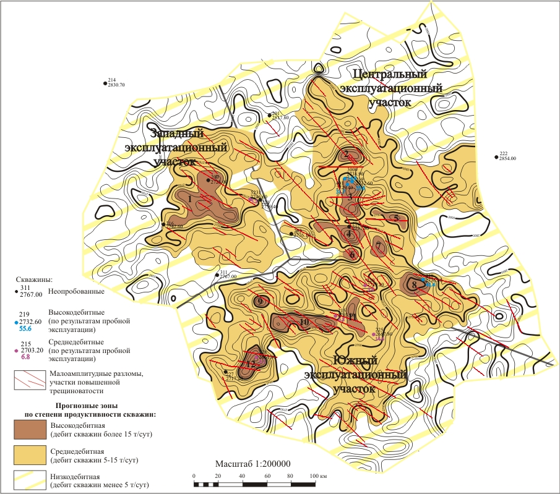
Рисунок 4 - Карта прогноза продуктивности баженовских отложений
Для определения вклада каждого из выделенных участков в суммарный объем трудноизвлекаемых запасов, связанных с литотипом «баженит», был выполнен подсчет запасов. Запасы по зонам распределяются следующим образом: с высокодебитными - связано 4%; со среднедебитными – связано 44%; с низкодебитными – 52% от общих геологических запасов нефти литотипа «баженит» Средне-Назымского месторождения.
Исследования геологического строения, термобарических условий, литолого-петрографических характеристик, физико-химических свойств флюидов и пород, а также анализ опытно-промышленной эксплуатации скважин позволили дать научно обоснованные практические рекомендации по повышению эффективности освоения залежей нефти, приуроченных к баженовской свите. Принципиальная схема предлагаемого воздействия на баженовско-абалакский комплекс представлена на рисунке 5.
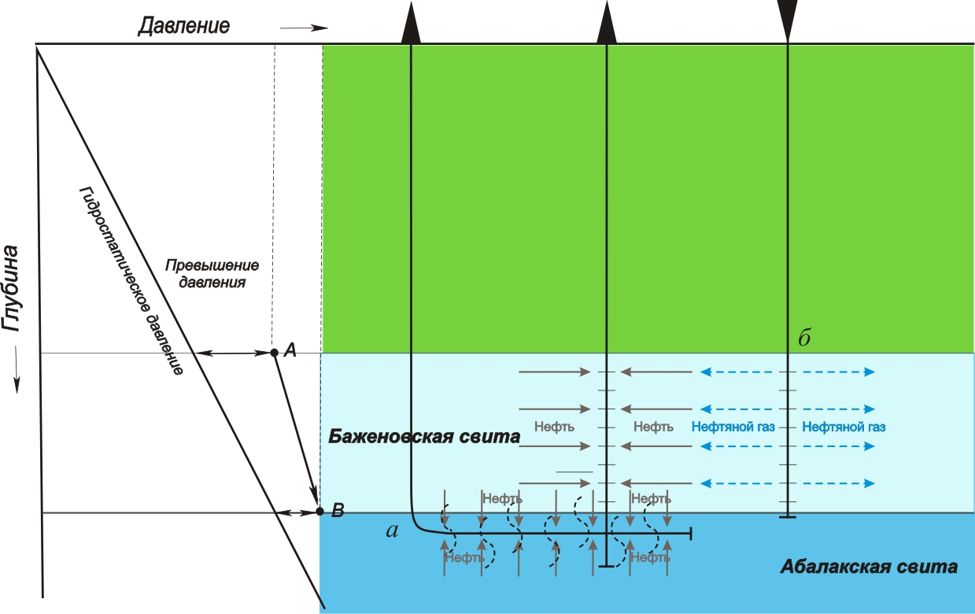
а - бурение горизонтальных окончаний скважин и проведение ГРП
б – поддержание пластового давления путем организации смешивающегося вытеснения (закачка попутного газа)
Рисунок 5 –Принципиальная схема разработки залежей нефти в баженовско-абалакском комплексе
Область питания каждой скважины весьма ограничена из-за низких фильтрационных свойств коллекторов и высокой макронеоднородности. Для расширения области питания и вовлечения в разработку дополнительной части продуктивного объема, возможно рекомендовать применение направленного гидроразрыва пласта (ГРП) большой протяженности в отложениях абалакской свиты, создающего тем самым искусственную систему дренирования. Гидроразрыв необходимо рассчитать таким образом, чтобы пропант, основой которого является вода, не проникал в основную толщу баженовских отложений, исключая возможность разбухания составляющих ее глинистых фракций. При расположении горизонтального ствола в верхней части абалакской свиты и проведении в нем ГРП, будет увеличена не только фильтрационная способность пород, но и общая сообщаемость баженовско-абалакского комплекса. Это позволит эффективно добывать баженовскую нефть, в том числе, и через абалакские отложения, используя избыточную энергию аномально высокого пластового давления (АВПД) баженовской свиты.
Необходимо учесть, что добычу нефти из литотипа «баженит» рекомендуется проводить при небольших депрессиях, чтобы не «сорвать» энергетику баженовской свиты и сохранить первоначальную листовато-слоистую структуру коллектора - щелевое пустотное пространство. Для повышения эффективности нефтедобычи из отложений баженовской свиты нами рекомендовано поддержание пластового давления путем закачки в пласт попутного нефтяного газа (смешивающееся вытеснение).
Предложенные способы разработки залежей нефти, приуроченных к кероген-глинисто-силицитовым породам баженовской свиты, могут реализовываться совместно, когда поддержание пластового давления проводится за счет смешивающегося вытеснения, а добыча осуществляется через горизонтальные скважины, часть из которых может быть проведена в кровле абалакских отложений с применением гидроразрыва пласта.

Заключение
Основные выводы и результаты проведенных исследований:
- Основные запасы и ресурсы углеводородного сырья в отложениях баженовской свиты исследуемого района связаны с трещинно-листоватыми кероген-глинисто-силицитовыми породами.
- Листовато-слоистое строение нефтенасыщенных коллекторов баженовской свиты и, в первую очередь, наличие значительных зон трещиноватости, обеспечивают фильтрацию пластовых флюидов (щелево-трещинный тип коллектора).
- Построение дизъюнктивной модели отложений баженовской свиты исследуемого района позволило выявить системы малоамплитудных разломов и связанных с ними участков развития субвертикальных трещин (зон трещиноватости), к которым приурочены зоны с улучшенными фильтрационно-емкостными свойствами.
- Проведено ранжирование исследуемой территории по степени продуктивности скважин на высокодебитные, среднедебитные и низкодебитные зоны. Установлены три эксплуатационных участка, в пределах которых выделено 12 высокопродуктивных локальных площадей, как первоочередных объектов промышленного освоения запасов нефти.
- Геологически обоснован новый подход к освоению залежей углеводородов баженовской свиты, заключающийся в комплексном воздействии на продуктивные пласты и поддержании пластового давления за счет нагнетания попутного нефтяного газа (смешивающееся вытеснение). Также предлагается бурение скважин с горизонтальным окончаниями для увеличения области дренирования и проведение гидроразрыва пласта в кровле абалакских отложений для улучшения коллекторских свойств и гидродинамической сообщаемости баженовско-абалакского комплекса.
СПИСОК РАБОТ, ОПУБЛИКОВАННЫХ ПО ТЕМЕ ДИССЕРТАЦИИ
- Вертиевец Ю.А. «Типизация разрезов баженовской свиты на основе геолого-промыслового анализа разработки месторождений нефти и газа (Красноленинский свод)» Тезисы докладов «Геоперспектива-2009» III Всероссийская молодежная научно-практическая конференция, март 2009, стр. 110.
- Вертиевец Ю.А. «Особенности разработки отложений баженовской свиты (Западная Сибирь, Красноленинский свод)» Тезисы докладов восьмой всероссийской конференции молодых ученых, специалистов и студентов «Новые технологии в газовой промышленности», октябрь 2009 г, стр. 8.
- Вертиевец Ю.А. «Геологические обоснование разработки отложений Баженовской свиты (Западная Сибирь, Красноленинский свод)» Тезисы докладов XVIII Губкинские чтения «Инновационное развитие нефтяной и газовой промышленности России: наука и образование», ноябрь 2009 г, стр.188.
- Лобусев А.В., Лобусев М.А., Вертиевец Ю.А., Постникова О.В., Шишкин Ю.Л. «Физико-геохимические и литологические предпосылки нефтегазоносности отложений баженовской свиты (на примере Красноленинского свода)», Территория нефтегаз, №12, декабрь 2009, стр. 24.
- Вертиевец Ю.А. «Геолого-промысловый анализ продуктивности отложений баженовской свиты (Красноленинский свод)» Тезисы докладов VIII Всероссийская научно-техническая конференция, февраль 2010 г, стр. 28.
- Лобусев А.В., Чоловский И.П., Лобусев М.А., Вертиевец Ю.А. «Использование попутного газа для разработки залежей УВ баженовской свиты Западной Сибири» Газовая промышленность, 644/2010, стр. 58.
- Лобусев А.В., Чоловский И.П., Лобусев М.А., Вертиевец Ю.А., Бирюкова Ю.В. «Геолого-промысловое обоснование промышленного освоения залежей углеводородов баженовской свиты Западной Сибири», Территория нефтегаз, №3, март 2010, стр. 22.
- Лобусев А.В., Лобусев М.А., Вертиевец Ю.А., Кулик Л.С. «Баженовская свита – дополнительный источник углеводородного сырья в Западной Сибири», Территория нефтегаз, №3, март 2011, стр. 4.

